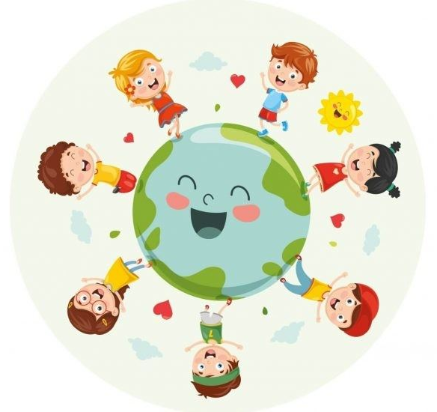

Podsumowanie projektu w grupie 10 pod tytułem „Ekologiczne Smyki”
Wiedza o naszym środowisku jest bardzo ważna, dlatego też wraz ze Smykami postanowiliśmy nieco ją pogłębić!
W drugiej połowie czerwca mieliśmy okazję zapoznać się z tematami związanymi z segregacją odpadów i recyklingiem. Na podstawie różnorodnych filmów edukacyjnych poznaliśmy rodzaje pojemników służących do segregacji oraz dowiedzieliśmy się jak wygląda cykl życia butelki plastikowej. Ponadto odkryliśmy również, że plastik może być wykorzystany ponownie na różne ciekawe sposoby! Wykonaliśmy z nich świnki, kolorowe doniczki oraz samoloty. Braliśmy również udział w różnych matematycznych, językowych, ruchowych oraz muzycznych zabawach z wykorzystaniem plastikowych butelek. Towarzyszyło Nam przy tym mnóstwo świetnej zabawy

